LaTeX模板简易使用教程

本模板为北京交通大学博士研究生、学术硕士研究生、专业硕士研究生学位论文的单页模板制作。本模板参考《北京交通大学学位论文撰写规范》编辑。具体使用方法如下：
文件夹中包含两个文件：‘MAC’与‘WIN’，分别表示MAC系统与Windows系统下的兼容模板。每个文件夹中又包含三个子文件夹，分别为‘博士学硕-单页’，‘专硕-不含工程-单页’以及‘专硕-单页’。使用者根据所属学位类型选择适用的模板。三类模板除去封面及页眉部分稍有不同，其它部分的使用一致，因此将以其中一个模板举例说明使用方法。
注：本模板要求使用者具备一定的LaTeX基础知识。安装好相关软件，例如TexWorks（Windows），TeXShop（MAC）。

一：运行及预览：‘demo.tex’为该模板的主体文件，填写或修改该模板的各部分后，需运行该主体文件才可得到论文的整体预览。点击‘运行’按钮，可生成论文的预览文件，并同时在文件夹中生成论文的PDF版本文件。根据所使用的LaTeX编辑软件不同，运行按钮略有差异，以TexWorks为例，运行按钮如下所示：
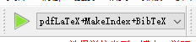
建议每次修改论文后即进行运行预览，发现错误及时修正。

二：各部分使用说明：
1. 封面部分编辑：双击打开对应文件夹，打开‘demo.tex’文件，对论文封面信息进行编辑。使用者可参考注释内容，在对应位置填写论文的‘作者姓名’、‘作者学号’、‘导师姓名’、‘导师职称（讲师、副教授、教授等）’、‘学位类别’、‘所属专业’、‘研究方向’、‘论文题目’、‘论文题目英文’、‘撰写日期’。如图1.1所示。点击运行可自动生成论文大封面及小封面。如图1.2,1.3所示。
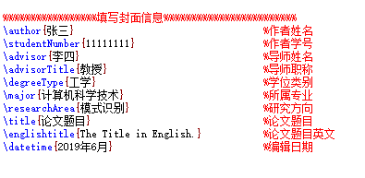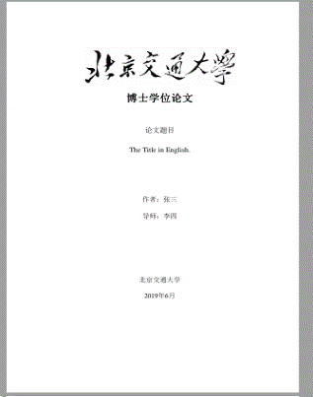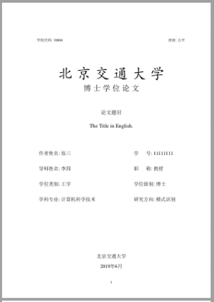
图1.1 图1.2 图1.3
2. 学位论文版权使用授权书：本部分内容为该模板中的固定模式，不需用户自行修改。

3. 独创性声明：本部分内容为该模板中的固定模式，不需用户自行修改。

本模板的各章节部分的编辑文件存于‘chapters’文件夹。
4. 致谢部分：打开‘chapters’文件夹中的‘thanks.tex’文件，使用者可根据注释在指定位置自行编辑致谢内容，如图2.1,2.2所示。
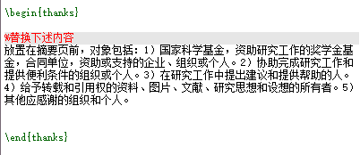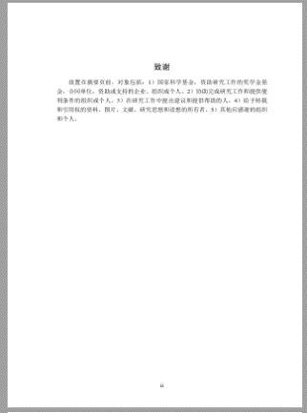
图2.1 图2.2
5. 摘要部分：打开‘chapters’文件夹中的‘abstract.tex’文件，使用者可在指定位置自行编辑摘要内容以及论文关键词，如图3.1,3.2所示。编辑英文摘要，则打开‘englishabstract.tex’文件，并在对应位置编辑。
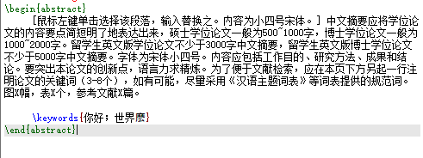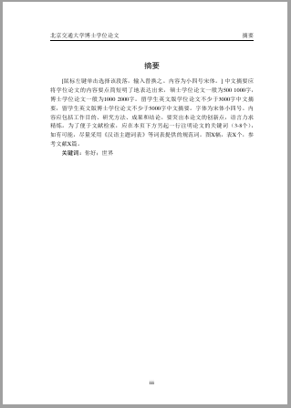
图3.1 图3.2
6. 序言部分：打开‘chapters’文件夹中的‘preface.tex’文件，使用者可在指定位置编辑该部分内容。注：如论文中不需要本章节的内容，则需在‘demo.tex’文件中注释掉相关内容。如：%\include{chapters/preface}。
7. 目录：目录会根据论文各部分的一级标题，二级标题，三级标题等自行生成。不需用户另外编辑。如图4.1所示。
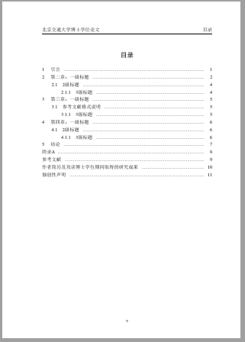
图4.1
8. 正文部分：正文部分主要内容包括：引言、第二章、第三章、第四章、结论、附录等。打开‘chapters’文件夹中的‘chapter01.tex’，‘chapter02.tex’，‘appendix01.tex’等文件，可编辑各章节内容。在各章节中对应设计了2，3级标题。根据《北京交通大学学位论文撰写规范》，在该模板中给出了图、表、公式的示例。
- 图：图片文件存储在‘figures’文件夹中，图片格式可为jpg，pdf，png等。图片通过文件名进行索引。图片标题分为中文标题与英文标题，使用者可编辑模板中‘\caption’后对应的内容。图片标签用于其在论文中的引用，例如，图片标签为‘\label{fig:02:01}’，则其在论文中的引用为‘\ref{fig:02:01}’。
- 表：本模板采用的表格为国际通用三线表。表格标题分为中文标题与英文标题，使用者可编辑模板中‘\caption’后对应的内容。表格标签用于其在论文中的引用，例如，表格标签为‘\label{table:02:01}’，则其在论文中的引用为‘\ref{table:02:01}’。
- 公式：模板中展示了三种公式格式：嵌入文本的公式、独立成行的公式以及包含多个子公式的组合公式。使用者可根据需要对公式进行编辑。嵌入文本的公式不具备标签，也不需在论文中引用。另外两类公式的标签用于其在论文中的引用，例如，公式标签为‘\label{eq:02:01}’，则其在论文中的引用为‘\ref{eq:02:01}’。
9. 参考文献：编辑参考文献，打开‘reference文件夹中的‘ref.bib’文件，使用者根据模板在指定位置填写参考文献的标题、作者、发表刊物、发表时间等信息。同时在各章节内容编辑的过程中需要对参考文献进行引用。如图5.1所示。参考文献的标签为‘@article{MATSUMURA2017566…}’，其在论文中的引用为‘cite{ MATSUMURA2017566}’。
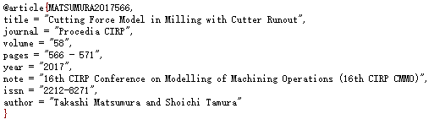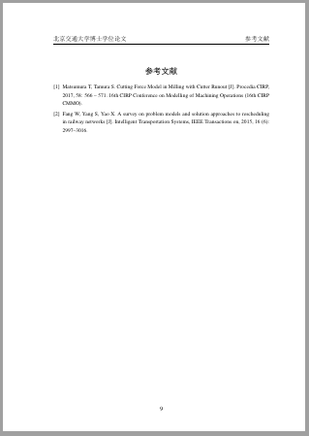
图5.1
图5.2
10：索引部分：打开‘chapters’文件夹中的‘index.tex’文件，使用者可在指定位置编辑该部分内容。如论文中不需要本章节的内容，则需在‘demo.tex’文件中注释掉相关内容。
11. 作者简历及攻读博士（硕士）期间取得的研究成果：打开‘mresume.tex’文件，按照模板中给出的格式填入作者的个人信息，主要内容包括：作者简历、发表论文、参与科研项目、专利等内容。
12. 学位论文数据集：打开‘dataset.tex’文件，该部分内容为一个整体的表格，使用者根据给出的注释在表格的对应位置填写论文信息。或者这部分内容在打印完成论文后手工书写。如下图所示。
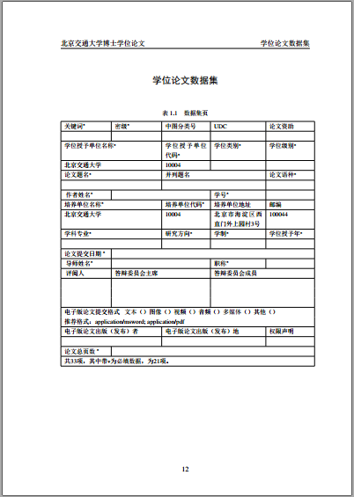
13. 页眉及页脚：页眉页脚根据章节内容自动生成，不需使用者自行编辑。

